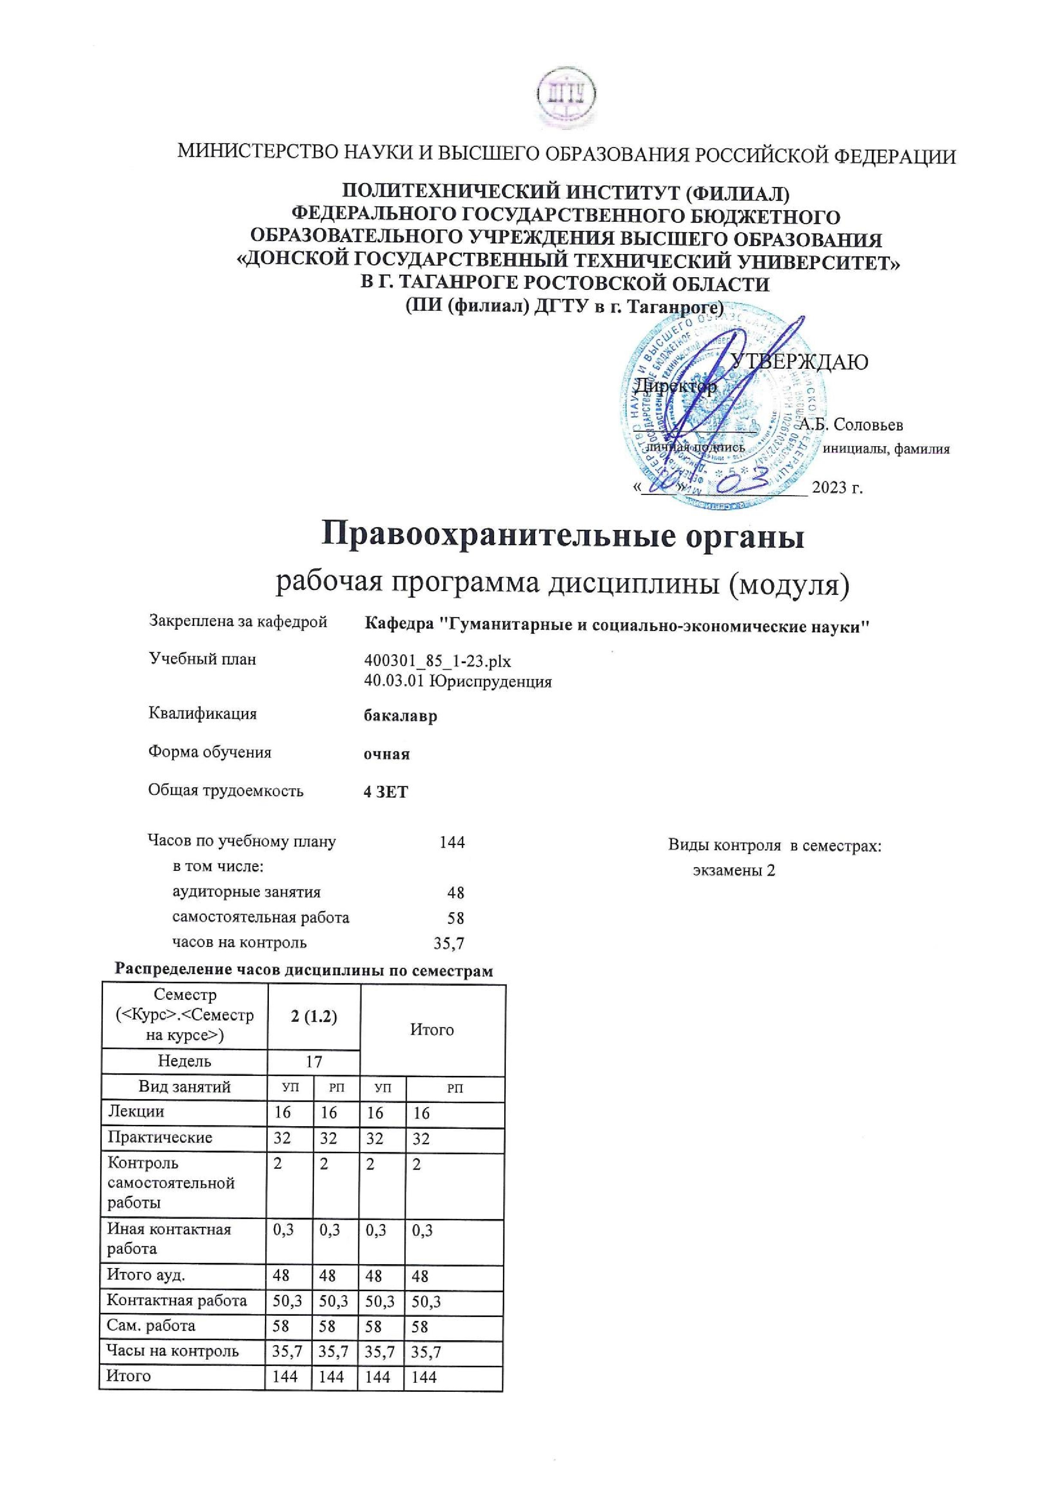

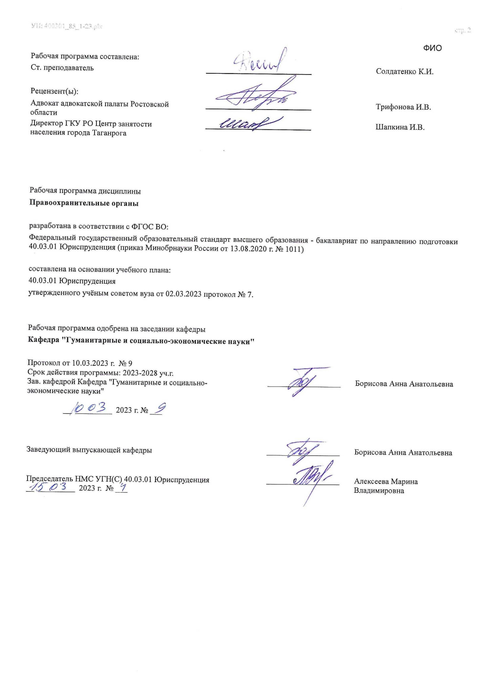

УП: ЛИЦЕЗИР400301_85_1-23.plx

Визирование РП для исполнения в очередном учебном году

Председатель НМС УГН(С) 40.03.01 Юриспруденция __________________ Алексеева Марина
__ _________ ____г. № ___ Владимировна

Рабочая программа по дисциплине «Правоохранительные органы» проанализирована и признана актуальной для исполнения в ____ - ____ учебном году.
Протокол заседания кафедры «Кафедра "Гуманитарные и социально-экономические науки"» от __ _________ ____г.
№ ___

Зав. кафедрой ___________________ Борисова Анна Анатольевна

__ _________ ____г. № ___

1. ЦЕЛИ ОСВОЕНИЯ ДИСЦИПЛИНЫ (МОДУЛЯ)
1.1 | обеспечение усвоения исходных сведений о правоохранительных органах, их системе, структуре и полномочиях, основных направлениях (функциях) деятельности; воспитание чувства глубокого уважения к праву путем формирования установки на недопустимость любого нарушения федеральных законов; выработка у студентов умения анализировать законодательные акты, регламентирующие деятельность правоохранительных органов; подготовка студентов к самостоятельному, квалифицированному и компетентному реше-нию профессиональных задач.

2. МЕСТО ДИСЦИПЛИНЫ (МОДУЛЯ) В СТРУКТУРЕ ОБРАЗОВАТЕЛЬНОЙ ПРОГРАММЫ
Цикл (раздел) ОП: |  |  | Б1.О
2.1 | Требования к предварительной подготовке обучающегося:
2.2 | Дисциплины (модули) и практики, для которых освоение данной дисциплины (модуля) необходимо как предшествующее:
2.2.1 | Адвокатура
2.2.2 | Уголовное право
2.2.3 | Адвокатура
2.2.4 | Уголовное право
3. КОМПЕТЕНЦИИ ОБУЧАЮЩЕГОСЯ, ФОРМИРУЕМЫЕ В РЕЗУЛЬТАТЕ ОСВОЕНИЯ ДИСЦИПЛИНЫ
(МОДУЛЯ)
ОПК-7
Способен соблюдать принципы этики юриста, в том числе в части антикоррупционных стандартов поведения

ОПК-7.1: Исполняет свои профессиональные обязанности по применению юридических мер воздействия, соблюдая этические нормы при обеспечении правопорядка и безопасности
Знать:
Уровень 1 |  | основы физического воспитания
Уровень 2 |  | Простейшие приемы восстановления и релаксации организма
Уровень 3 |  | основы физического воспитания и здорового образа жизни
Уметь:
Уровень 1 |  | использовать комплексы упражнений физической культуры
Уровень 2 |  | Использовать дыхательные упражнения в процессе выполнения движений
Уровень 3 |  | индивидуально подбирать комплексы упражнений физической культуры для поддержания должного уровня физической подготовленности
Владеть:
Уровень 1 |  | навыками использования комплексов упражнений физической культуры
Уровень 2 |  | техникой самостоятельного подбора комплексов упражнений физической культуры
Уровень 3 |  | анализом уровней и показателей собственного здоровья
В результате освоения дисциплины (модуля) обучающийся должен

3.1 | Знать:

3.1.1 | социальную значимость своей будущей профессии, обладает достаточным уровнем профессионального правосознания
3.1.2 | основы правового статуса участников отношений, понятие и виды прав, способы защиты прав, судебную практику по защите прав граждан
3.1.3 | основные требования законодательства к установлению правового режима объектов отношений, кругу участников, судебную практику по юридическим спорам
3.1.4 | Знать положения Конституции Российской Федерации
3.1.5 | Права и свободы человека и гражданина
3.1.6 | Особенности правового статуса отдельных категорий граждан
3.1.7 | Значение правоохранительной деятельности по предупреждению правонарушений, выявлению и устранению причин и условий, способствующих их совершению
3.1.8 | Содержание концепций, стратегий и программ организации правоохрани-тельной деятельности по предупреждению правонарушений, выявле-нию и устранению причин и усло-вий, способствующих их соверше-нию
3.1.9 | Особенности правоохранительной деятельности по предупреждению отдельных видов правонарушений
1.4 | Законодательство и иные правовые акты о правоохранительных органах /Лек/ | 2 | 2 | ОПК-7.1 | Л1.1 Л1.2Л2.1 Л2.2Л3.1 Э1 | 0
1.5 | Законодательство и иные правовые акты о правоохранительных органах /Пр/ | 2 | 4 | ОПК-7.1 | Л1.1 Л1.2Л2.1 Л2.2Л3.1 Э1 | 0
1.6 | Законодательство и иные правовые акты о правоохранительных органах /Ср/ | 2 | 8 | ОПК-7.1 | Л1.1 Л1.2Л2.1 Л2.2Л3.1 Э1 | 0
УП: ЛИЦЕЗИР400301_85_1-23.plx
3.2 | Уметь:
3.2.1 | применять нормы действующего законодательства в области защиты прав граждан
3.2.2 | оперировать юридическими понятиям и категориями
3.2.3 | применять нормы действующего законодательства, принимать решения и совершать юридические действия в точном соответствии с законом, анализировать юридические факты.
3.2.4 | Уважать честь и достоинства личности, соблюдать и защищать права и свободы человека и гражданина
3.2.5 | Применять положения нормативно-правовых актов, предусматривающих реализацию прав и свобод чело-века и гражданина
3.2.6 | Выявлять нарушения в сфере обеспечения прав и свобод человека и гражданина
3.2.7 | Работать с нормативно-правовыми актами, регламентирующих деятельность правоохранительных органов по предупреждению правонарушений, выявлению и устранению при-чин и условий, способствующих их совершению
3.2.8 | Выявлять обстоятельства, способствующие совершению преступлений
3.2.9 | Планировать и осуществлять деятельность по предупреждению правонарушений, выявлению и устранению причин и условий, способствующих их совершению
3.3 | Владеть:
3.3.1 | навыками решения типовых задач в сфере защиты прав граждан, в которых очевиден способ решения.
3.3.2 | юридической терминологией, навыками работы с правовыми актами.
3.3.3 | Навыками выявления нарушений в нестандартных ситуациях, формирования соответствующих выводов и рекомендаций и принятии на их основе законных решений, составления процессуальных документов.
3.3.4 | Навыками формирования способности уважать честь и достоинство личности
3.3.5 | навыками применения отраслевого законодательства, предусматривающего реализацию прав и свобод человека и гражданина
3.3.6 | Правовыми приемами защиты прав и свобод человека и гражданина
3.3.7 | навыками применения нормативно-правовых актов по предупреждению правонарушений, выявлению и устранению причин и условий, способствующих их совершению
3.3.8 | Приемами профилактики, предупреждения правонарушений, выявления причин и условий, способствующих их совершению
3.3.9 | Приемами устранения причин и условий, способствующих их совершению

 | 4. СТРУКТУРА И СОДЕРЖАНИЕ ДИСЦИПЛИНЫ (МОДУЛЯ)
Код занятия | Наименование разделов и тем /вид занятия/ | Семестр / Курс | Часов | Компетен- ции | Литература | Интер акт. | Примечание
 | Раздел 1.
1.1 | Понятие правоохранительной деятельности, ее основные признаки и задачи. /Лек/ | 2 | 2 | ОПК-7.1 | Л1.1 Л1.2Л2.1 Л2.2Л3.1 Э1 | 0
1.2 | Понятие правоохранительной деятельности, ее основные признаки и задачи. /Пр/ | 2 | 2 | ОПК-7.1 | Л1.1 Л1.2Л2.1 Л2.2Л3.1 Э1 | 0
1.3 | Понятие правоохранительной деятельности, ее основные признаки и задачи. /Ср/ | 2 | 9 | ОПК-7.1 | Л1.1 Л1.2Л2.1 Л2.2Л3.1 Э1 | 0

1.7 | Судебная власть и система органов ее осуществляющих /Лек/ | 2 | 2 | ОПК-7.1 | Л1.1 Л1.2Л2.1 Л2.2Л3.1 Э1 | 0
1.8 | Судебная власть и система органов ее осуществляющих /Пр/ | 2 | 6 | ОПК-7.1 | Л1.1 Л1.2Л2.1 Л2.2Л3.1 Э1 | 0
1.9 | Судебная власть и система органов ее осуществляющих /Ср/ | 2 | 9 | ОПК-7.1 | Л1.1 Л1.2Л2.1 Л2.2Л3.1 Э1 | 0
1.10 | Правосудие в РФ и его демократические основы (принципы). /Лек/ | 2 | 2 | ОПК-7.1 | Л1.1 Л1.2Л2.1 Л2.2Л3.1 Э1 | 0
1.11 | Правосудие в РФ и его демократические основы (принципы). /Пр/ | 2 | 4 | ОПК-7.1 | Л1.1 Л1.2Л2.1 Л2.2Л3.1 Э1 | 0
1.12 | Правосудие в РФ и его демократические основы (принципы). /Ср/ | 2 | 8 | ОПК-7.1 | Л1.1 Л1.2Л2.1 Л2.2Л3.1 Э1 | 0
1.13 | Органы прокуратуры Российской  Федерации /Лек/ | 2 | 2 | ОПК-7.1 | Л1.1 Л1.2Л2.1 Л2.2Л3.1 Э1 | 0
1.14 | Органы прокуратуры Российской  Федерации /Пр/ | 2 | 4 | ОПК-7.1 | Л1.1 Л1.2Л2.1 Л2.2Л3.1 Э1 | 0
1.15 | Органы прокуратуры Российской  Федерации /Ср/ | 2 | 4 | ОПК-7.1 | Л1.1 Л1.2Л2.1 Л2.2Л3.1 Э1 | 0
1.16 | Органы, осуществляющие оперативно- розыскную деятельность, дознание и предварительное следствие. /Лек/ | 2 | 2 | ОПК-7.1 | Л1.1 Л1.2Л2.1 Л2.2Л3.1 Э1 | 0
1.17 | Органы, осуществляющие оперативно- розыскную деятельность, дознание и предварительное следствие. /Пр/ | 2 | 4 | ОПК-7.1 | Л1.1 Л1.2Л2.1 Л2.2Л3.1 Э1 | 0
1.18 | Органы, осуществляющие оперативно- розыскную деятельность, дознание и предварительное следствие. /Ср/ | 2 | 4 | ОПК-7.1 | Л1.1 Л1.2Л2.1 Л2.2Л3.1 Э1 | 0
1.19 | Органы и учреждения, обеспечивающие  безопасность Российской Федерации  /Лек/ | 2 | 2 | ОПК-7.1 | Л1.1 Л1.2Л2.1 Л2.2Л3.1 Э1 | 0
1.20 | Органы и учреждения, обеспечивающие  безопасность Российской Федерации  /Пр/ | 2 | 4 | ОПК-7.1 | Л1.1 Л1.2Л2.1 Л2.2Л3.1 Э1 | 0
1.21 | Органы и учреждения, обеспечивающие  безопасность Российской Федерации  /Ср/ | 2 | 4 | ОПК-7.1 | Л1.1 Л1.2Л2.1 Л2.2Л3.1 Э1 | 0
1.22 | Органы юстиции Российской Федерации.  /Лек/ | 2 | 1 | ОПК-7.1 | Л1.1 Л1.2Л2.1 Л2.2Л3.1 Э1 | 0
1.23 | Органы юстиции Российской Федерации.  /Пр/ | 2 | 2 | ОПК-7.1 | Л1.1 Л1.2Л2.1 Л2.2Л3.1 Э1 | 0
1.24 | Органы юстиции Российской Федерации.  /Ср/ | 2 | 6 | ОПК-7.1 | Л1.1 Л1.2Л2.1 Л2.2Л3.1 Э1 | 0

.plx
УП: ЛИЦЕЗИР400301_85_1-23
1.25 | Организация по оказанию юридической помощи и защиты по уголовным делам:  адвокатура и нотариат /Лек/ | 2 | 1 | ОПК-7.1 | Л1.1 Л1.2Л2.1 Л2.2Л3.1 Э1 | 0
1.26 | Организация по оказанию юридической помощи и защиты по уголовным делам:  адвокатура и нотариат /Пр/ | 2 | 2 | ОПК-7.1 | Л1.1 Л1.2Л2.1 Л2.2Л3.1 Э1 | 0
1.27 | Организация по оказанию юридической помощи и защиты по уголовным делам:  адвокатура и нотариат /Ср/ | 2 | 6 | ОПК-7.1 | Л1.1 Л1.2Л2.1 Л2.2Л3.1 Э1 | 0
1.28 | Прием экзамена /ИКР/ | 2 | 0,3 | ОПК-7.1 | Л1.1 Л1.2Л2.1 Л2.2Л3.1 | 0
1.29 | /Экзамен/ | 2 | 35,7 | ОПК-7.1 | Л1.1 Л1.2Л2.1 Л2.2Л3.1 | 0

5. ОЦЕНОЧНЫЕ МАТЕРИАЛЫ (ОЦЕНОЧНЫЕ СРЕДСТВА) для текущего контроля успеваемости, промежуточной аттестации по итогам освоения дисциплины
5.1. Контрольные вопросы и задания

- Понятие и общая характеристика правоохранительной деятельности органов Российского государства.
- Правоохранительные органы в системе органов Российского государства.
- Структура и законодательные источники курса «Правоохранительные органы РФ».
- Понятие судебной власти и ее место в системе разделения властей. Взаимоотношения судебной власти с законодательной и исполнительной.
- Взаимоотношения суда, органов прокуратуры, предварительного следствия, министерства юстиции, адвокатуры.
- Понятие и отличительные признаки правосудия.
- Понятие и значение демократических основ (принципов) правосудия, их классификация.
- Принцип независимости судебной власти и независимости судей, присяжных, и арбитражных заседателей. Гарантии независимости судей.
- Осуществление правосудия только судом. Принцип состязательности и равноправия сторон.
- Требования, предъявляемые к кандидатам в судьи, к арбитражным и присяжным заседателям. Порядок их назначения, избрания. Основания и порядок приостановления полномочий судей.
- Принцип коллегиального и единоличного рассмотрения дел в судах.
- Осуществление правосудия на началах равенства граждан перед законом и судом. Право граждан на судебную защиту.
- Открытое разбирательство дел во всех судах. Значение принципа гласности для решения задач суда.
- Национальный язык судопроизводства как принцип правосудия.
- Обеспечение права на защиту подозреваемому, обвиняемому, подсудимому.
- Презумпция невиновности.
- Понятие судебной системы и основные этапы ее развития.
- Судебная система РФ по действующей Конституции РФ, ФКЗ «О судебной системе РФ». Общая характеристика входящих в нее судов.
- Концепция Судебной реформы в РФ 1991г. и ее результаты.
- Понятие звена судебной системы и судебной инстанции.
- Виды судебных инстанций.
- Компетенция мирового судьи.
- Районный суд, общая характеристика и компетенция.
- Права и обязанности председателя районного суда.
- Принципы организации работы по рассмотрению судебных дел в районном суде.
- Структура Верховных судов республик в составе РФ, краевых, областных судов, судов городов федерального значения, автономной области и автономных округов. Порядок образования, состав и полномочия президиумов и судебных коллегий этих судов.
- Место Верховного Суда РФ в судебной системе, его состав, порядок формирования. Требования, предъявляемые к кандидатам в судьи Верховного Суда РФ.
- Структура Верховного Суда РФ и порядок формирования его структурных органов.
- Состав и полномочия Пленума Верховного Суда РФ. Руководящие разъяснения Пленума и их значение. Бюллетень Пленума Верховного Суда РФ.
- Полномочия президиума и судебных коллегий Верховного Суда РФ.
- Судебный департамент при Верховном Суде РФ.
- Арбитражные суды субъектов федерации: состав, порядок формирования, требования, предъявляемые к кандидатам на должность судей.
- Федеральные арбитражные суды округов: состав, порядок формирования, требования, предъявляемые к кандидатам на должность судей.
- Конституционный Суд Российской Федерации - орган судебной власти в сфере конституционного контроля.
Требования, предъявляемые к кандидатам на должность судей Конституционного Суда РФ, порядок назначения судей.

- Категории дел, рассматриваемых Конституционным Судом РФ.
- Решения Конституционного Суда РФ.

- Место военных судов в судебной системе и их задачи. Состав, порядок формирования военных судов, требования, предъявляемые к кандидатам в судьи.
- Органы судейского сообщества: понятие, виды, задачи, полномочия.
- Понятие и система квалификационных коллегий судей. Полномочия квалификационных коллегий судей.
- Прокурорский надзор в РФ, цели и направления деятельности прокуратуры.
- Правовые основы и принципы организации и деятельности прокуратуры.
- Система органов прокуратуры РФ, порядок назначения и подотчетность Генерального прокурора РФ и прокуроров нижестоящих прокуратур.
- Структура аппаратов Генеральной прокуратуры РФ. Полномочия.
- Структура прокуратур республик в составе РФ, краев, областей, автономной области, автономных округов, городов Москвы и Санкт-Петербурга. Состав прокуратуры города, района и приравненных к ним прокуратур. Их полномочия.
- Сущность прокурорского надзора и основные направления его осуществления.
- Средства прокурорского реагирования на выявленные нарушения закона.
- Система органов военной прокуратуры. Виды и компетенция специализированных прокуратур.
- Министерство внутренних дел: правовой статус, структура и функции.
- Органы внутренних дел, их задачи и структура.
- Правовое понятие безопасности, принципы обеспечения безопасности и система органов обеспечения безопасности.
- Совет Безопасности РФ: организационные основы, функции и полномочия.
- Организационные основы, функции и полномочия ФСБ РФ.
- Полномочия и организация деятельности органов внешней разведки.
- Предварительное расследование в Российской Федерации: понятие, задачи и основные формы осуществления.
- Система органов предварительного следствия и дознания в Российской Федерации.
- Функции и компетенция органов дознания.
- Функции и компетенция органов предварительного следствия.
- Оперативно-розыскная деятельность в РФ.
- Министерство юстиции РФ: структура, функции и полномочия.
- Федеральная служба судебных приставов Министерства юстиции РФ: структура, задачи и компетенция.
- Федеральная служба исполнения наказаний Министерства юстиции РФ: структура, задачи и компетенции.
- Юридическая помощь и ее разновидности в Российской Федерации.
- Понятие нотариата и организационно-правовые основы его деятельности.
- Основные правила нотариальных действий.
- Предназначение и принципы организации адвокатуры.
- Формы адвокатских образований.
- Правовой статус адвокатов. Оказание юридической помощи бесплатно.
- Система таможенных органов РФ. Их задачи и полномочия.
- Понятие и правовые формы частной детективной деятельности.
- Права и обязанности частного детектива и частного охранника. Особенности применения специальных средств и огнестрельного оружия.
- Федеральная служба войск национальной гвардии, функции и компетенция 72. Следственный комитет Российской Федерации, функции и компетенция.
5.2. Темы письменных работ
- Правоохранительная деятельность: основные признаки и направления.
- Правоохранительные органы: понятие, основные черты, задачи и функции.
- Законодательство и иные правовые акты о правоохранительных органах.
- Понятие правосудия и его признаки.
- Демократические основы (принципы) правосудия: их понятие, истоки и значение.
- Развитие принципов организации правосудия в Конституции РФ.
- Обеспечение независимости судей – центральная идея судебной реформы.
- Неприкосновенность судьи.
- Законодательство об органах судебной власти: современное состояние и проблемы совершенствования.
- Место судебной власти в системе государственной власти.
- Судебная система США (Франции, Англии и т.п.).
- Концепция судебной реформы в Российской Федерации о совершенствовании судебной си-стемы и ее реализация.
- Исторический очерк развития судебной власти в России.
- Судебная система современной России.
- Конституционный контроль как важнейший элемент системы разделения властей.
- Конституционный Суд РФ: полномочия и основы организации.
- Решения Конституционного Суда РФ, их виды, содержание, форма и юридическая сила.
- Районный суд – основное звено судов общей юрисдикции.
- Этапы развития районного суда.
- Полномочия и состав районного суда, организация работы районных судов.

- Институт мировых судей: прошлое и настоящее.
- Роль и место мировых судей в судебной системе РФ.
- Деятельность мировых судей в РФ.
- Полномочия Верховных судов республик и приравненных к ним судов и их место в системе судов общей юрисдикции.
- Основные этапы развития Верховных судов республик и приравненных к ним судов.
- Состав и структура верховного суда республики, областного, краевого, городских судов Москвы и СанктПетербурга, суда автономной области и суда автономного округа.
- Организация работы верховного суда республики, областного, краевого, городских судов Москвы и СанктПетербурга, суда автономной области и суда автономного округа.
- Верховный Суд РФ – высший судебный орган.
- Основные этапы развития Верховного Суда РФ.
- Судебный департамент – структура, не имеющая аналогов в мировой юстиции.
- Военные суды: предпосылки создания и перспективы дальнейшего развития.
- Место военных судов в судебной системе РФ, их задачи, система.
- Третейские суды.
- Система, полномочия и задачи арбитражных судов.
- Задачи, функции и система Министерства внутренних дел.
- Правовое положение Министерства внутренних дел.
- Задачи, основные направления деятельности, обязанности и права полиции.
- Организационное построение, финансирование, материально-техническое обеспечение поли-ции.
- Контроль и надзор за деятельностью органов внутренних дел.
- Органы внутренних дел как орган дознания.
- Проблемы совершенствования построения и организации следственного аппарата в России.
- Этапы развития органов предварительного расследования в России.
- Органы расследования зарубежных стран.
- Органы, осуществляющие оперативно-розыскную деятельность, их компетенция.
- Общая характеристика безопасности в Российской Федерации и ее система.
- Понятие, система, основные направления деятельности Федеральной службы безопасности РФ.
- Таможенное дело и таможенная политика в Российской Федерации.
- Органы внешней разведки РФ.
- Федеральные органы государственной охраны.
- Органы юстиции в истории государственности России.
- Направления деятельности службы судебных приставов.
- Организационно-правовое становление и развитие органов исполнительного производства в России (XI – начало XX вв.).
- Деятельность уголовно-исполнительной системы Минюста России.
- Структура Министерства юстиции РФ.
- ФСИН Министерства юстиции РФ.
- История становления и развития прокуратуры в России.
- Роль, и назначение прокуратуры в системе правоохранительных органов Российской Федерации.
- Надзор за исполнением законов органами, осуществляющими оперативно-розыскную деятельность, дознание и предварительное следствие.
- Функции органов прокуратуры. Виды надзора.
- Структура Следственного комитета РФ.
- Порядок учреждения и ликвидации должности нотариуса.
- История образования и развития адвокатуры в России.
- Адвокат на предварительном следствии.
- Профессиональная деятельность адвоката.
- Государственная адвокатура: за и против.
- Координация министерством юстиции деятельности по развитию юридических услуг.
5.3. Оценочные материалы (оценочные средства)
Комплект оценочных средств (материалов) по дисциплине прилагается.
5.4. Перечень видов оценочных средств
устный опрос реферат зачет кейс-задачи тесты
6. УЧЕБНО-МЕТОДИЧЕСКОЕ И ИНФОРМАЦИОННОЕ ОБЕСПЕЧЕНИЕ ДИСЦИПЛИНЫ (МОДУЛЯ)
6.1. Рекомендуемая литература
6.1.1. Основная литература

 | Авторы, составители | Заглавие | Издательство, год | Количество

 |  |  | Авторы, составители | Заглавие | Издательство, год | Количество
 | Л1.1 |  | Романовский Г.Б. и др  . | Правоохранительные органы: Учеб. пособие  http://ntb.donstu.ru/znanium.com | М.:ИНФРА-М, 2018 | ЭБС
 | Л1.2 |  | Бурдина Е.В., Жудро  К.С., Кирсанов С.В.,  Мамыкин А.С.,  Попова О.Д.,  Пронякин А.Д.,  Рябцева Е.В., Туганов Ю.Н. | ПРАВООХРАНИТЕЛЬНЫЕ И СУДЕБНЫЕ  ОРГАНЫ РОССИИ.: УЧЕБНИК  https://www.iprbookshop.ru/117247.html | Российский государственный  университет правосудия,  2021 | ЭБС
 | 6.1.2. Дополнительная литература
 |  |  | Авторы, составители | Заглавие | Издательство, год | Количество
 | Л2.1 |  | Баксалова А.М., Коротыш Е.В.,  Нехороших М.Е. | ПРАВООХРАНИТЕЛЬНЫЕ И СУДЕБНЫЕ  ОРГАНЫ.: УЧЕБНОЕ ПОСОБИЕ ДЛЯ СПО  https://www.iprbookshop.ru/96025.html | Профобразование, Ай Пи Ар Медиа, 2020 | ЭБС
 | Л2.2 |  | Галоганов А.П.,  Ендольцева А.В.,  Кучеренко П.А.,  Мирзоев Г.Б., Тамаев  Р.С., Химичева О.В.,  Шарихин А.Е., Эриашвили Н.Д., Галузо В.Н., Миронов  А.Л., Ординарцев  И.И., Ходжалиев  С.А., Яловой О.А. | ПРАВООХРАНИТЕЛЬНЫЕ ОРГАНЫ.: УЧЕБНИК ДЛЯ СТУДЕНТОВ ВУЗОВ, ОБУЧАЮЩИХСЯ ПО СПЕЦИАЛЬНОСТИ  «ЮРИСПРУДЕНЦИЯ»  https://www.iprbookshop.ru/123395.html | ЮНИТИ-ДАНА, 2022 | ЭБС
 | 6.1.3. Методические разработки
 |  |  | Авторы, составители | Заглавие | Издательство, год | Количество
 | Л3.1 |  | Сапожникова,А.Г. | Руководство для преподавателей по организации и планированию различных видов занятий и самостоятельной работы обучающихся Донского государственного технического университета :  методические указания  https://ntb.donstu.ru/content/rukovodstvo-dlya- prepodavateley-po-organizacii-i-planirovaniyu | Ростов-на-Дону,ДГТУ, 2018 | ЭБС
 | 6.2. Перечень ресурсов информационно-телекоммуникационной сети "Интернет"
 | Э1 |  | ЭБС "Научно-техническая библиотека ДГТУ "[https://ntb.donstu.ru], [https://ntb.donstu.ru]
 | 6.3.1 Перечень программного обеспечения
6.3.1.1 |  | ОС Microsoft Windows
6.3.1.2 |  | Microsoft Office
6.3.1.3 |  | Sumatra PDF
6.3.1.4 |  | 7-Zip
 | 6.3.2 Перечень информационных справочных систем
 | 6.3.2.1 |  | http://www.consultant.ru/ - СПС "Консультант Плюс"
 | 6.3.2.2 |  | http://e.lanbook.com - ЭБС «Лань»
 | 6.3.2.3 |  | http://www.biblioclub.ru - ЭБС «Университетская библиотека online»
 | 6.3.2.4 |  | www.znanium.com - ЭБС «ZNANIUM.COM»
 | 6.3.2.5 |  | http://ntb.donstu.ru/ - Электронно-библиотечная система НТБ ДГТУ
 | 6.3.2.6 |  | http://elibrary.ru/ - Научная электронная библиотека eLIBRARY.RU
 | 7. МАТЕРИАЛЬНО-ТЕХНИЧЕСКОЕ ОБЕСПЕЧЕНИЕ ДИСЦИПЛИНЫ (МОДУЛЯ)
 | Специальные помещения представляют собой учебные аудитории для проведения всех занятий по дисциплине, предусмотренных учебным планом и содержанием РПД. Помещения укомплектованы специализированной мебелью и техническими средствами обучения согласно требованиям ФГОС, в т.ч.:
 | 7.1 |  | Учебная аудитория
 | 7.2 |  | для проведения учебных занятий, предусмотренных программой бакалавриата.
 | 7.3 |  | Технические средства обучения ( проектор , ноутбук , экран), учебные наглядные пособия
 | 7.4

8. МЕТОДИЧЕСКИЕ УКАЗАНИЯ ДЛЯ ОБУЧАЮЩИХСЯ ПО ОСВОЕНИЮ ДИСЦИПЛИНЫ | (МОДУЛЯ)

Семинарские занятия призваны дополнить и углубить знания студентов, полученные на лекциях, при изучении рекомендуемой учебной и научной литературы. Во время занятий проводятся чтение, комментирование, обсуждение важнейших проблем, решение задач, представление самостоятельно подготовленных док¬ладов/эссе по предложенным или самостоятельно выбранным темам.
Главное условие успешности в освоении учебной дисциплины - систематические занятия. Работа студента над любой темой должна быть целеустремленной. Для этого нужно ясно представлять себе цель конкретного занятия и план его проведения. Изучение каждой темы дисциплины «Римское право», вынесенной на семинарское занятие, рекомендуется осуществлять в следующей последовательности:
- ознакомиться с лекцией (посещение лекционного занятия, чтение конспекта);
- прочитать соответствующий раздел в учебнике или учебном пособии;
- изучить соответствующую данной теме главу в нормативно-правовых актах;
- ознакомиться с рекомендованной по данной теме научной литературой, а также с материалами судебной практики; • найти и по возможности выписать из прочтенной литературы основные дефиниции по вопросам семинарского занятия, подобрать из прочитанной литературы примеры, иллюстрирующие главные положения рассматриваемой темы.
Изучение соответствующих положений программы дисциплины и конспекта лекций имеет важное значение, поскольку в них, с одной стороны, дается систематизированное изложение материала, а с другой – излагаются новые соображения, выдвинутые практикой, сообщаются сведения об изменениях в законодательстве и т.п.
Не следует ограничивать подготовку только ознакомлением с лекциями. При всем их совершенстве и полноте конспектирования лекции не могут исчерпать относящийся к теме материал. Лектор всегда оставляет немало вопросов для самостоятельного изучения студентами специальной литературы.
Изучение специальной литературы целесообразно начинать с чтения учебника и учебного пособия. После их изучения легче понимаются рекомендованные монографии, журнальные статьи.
Параллельно с изучением конспекта лекций, учебников и учебных пособий надо изучать нормы права. Разрозненное их чтение менее полезно для усвоения, так как в этом случае конкретные законы, подзаконные акты отрываются от изложения института в целом, какое дается в учебном материале. Нормы права всегда лучше усваиваются совместно с комментариями к ним. Поэтому всегда, когда в тексте лекции или учебника упоминается тот или иной нормативный акт, та или иная статья кодекса, с ними нужно сразу же ознакомиться, сопоставлять их содержание с имеющимися в лекции (учебнике). Изучение рекомендованной нормативной и правоприменительной литературы лучше всего осуществлять в справочно- поисковых системах, таких как «Консультант Плюс», «Гарант», «Кодекс», находящихся в свободном доступе и др. Данная рекомендация обусловлена тем, что только в электронной базе документы приводятся в актуальном состоянии, т.е. с учетом всех внесенных в них изменений и дополнений.
При подготовке студентам не следует стремиться к многократному чтению нормативного, научного и учебного материала: оно нередко приводит к механическому запоминанию. Нужно с первого же раза читать внимательно, вдумчиво. Очень важно при этом выделять основные признаки института. Не следует оставлять без внимания встретившиеся положения, известные уже из других дисциплин, ибо общие положения имеют специфическое в каждой дисциплине освещение, раскрываются под определенным, новым углом зрения. Особенно важно запомнить нормативные акты, их наименование.
Для усвоения материала, а также развития устной речи, умения убедительно и аргументировано высказывать собственную мысль студент должен обязательно выступать на семинарских занятиях. Активное участие в работе семинара является необходимым условием для получения студентом положительной оценки за весь пройденный общий курс.
Также рекомендуется использовать инновационные формы подготовки к семинарам, в том числе использование средств мультимедийной техники, подготовку электронных презентаций.

__________________________________________________________________________________________________________ _______________________
Прим.: в данном разделе указывается «Методические указания для обучающихся по освоению дисциплины прилагаются к РП». (ЕСЛИ МЕТОДИЧЕСКИЕ УКАЗАНИЯ РАЗРАБОТАНЫ И РАЗМЕЩЕНЫ В ЭБС ДГТУ).
В противном случае приводится описательная часть в соответствии с примером.

